торги 29.08.11 лот 5
Право по договору участия в долевом строительстве №66 от 30.03.2009 года. Объект долевого строительства - квартира №66, состоящая из 1 (одной комнаты), общей площадью 44,03 кв.м., жилой площадью 20,91 кв.м., с балконом площадью 6,52 кв.м.

Адрес объекта долевого строительства: Краснодарский край, г.Сочи, Центральный район, пер. Теневой. Объект долевого строительства расположен на 15 этаже девятнадцатиэтажного жилого дома №1Б.
Объект долевого строительства, подлежащий передаче Участнику долевого строительства, передается при соответствии следующим требованиям:
при наличии металлопластикового остекления и входной металлической двери, с контуром межкомнатных некапитальных перегородок в один шлакоблок, с подводом холодного и горячего водоснабжения от стояков до счетчиков и с радиаторами отопления, с наружной телефонизацией дома, но без отделочных работ, без электроразводки проводов, без межкомнатных дверей, без электрической плиты, без оборудования санузлов и ванн, без установки водомеров на холодное и горячее водоснабжение без штукатурки санузлов и ванн.

Описание

Застройщик - ООО «Зодчий»
Срок сдачи - блоки 1А,1Б,1В - 1кв. 2011г.
Район города – Мамайка
Тип дома – Монолитный
Кол-во этажей – 19
Количество подъездов – 1
Количество квартир – 70
Офисные и торговые помещения: 1 этаж и цоколь.
Площади квартир- от 44 кв.м. до 261,12 кв.м.

Жилой комплекс «Эдельвейс» включает в себя три 19-ти этажных дома, со встроено-пристроенными офисными помещениями и зонами отдыха. Здания выполнены из монолитного железобетона. Фасад дома – штукатурный слой, утепленный пенополистиролом. Каждый дом оснащен мусоропроводом и камерами для сбора мусора. Ко всем площадкам ведут тротуары вдоль проездов и пешеходные дорожки. Все корпуса одноподъездные и имеют удобные планировочные решения квартир. На типовых этажах домов размещаются по пять квартир с различным набором жилых комнат: 1-1-1-1-2. В каждой квартире предусмотрены балконы и лоджии. Предусмотрено озеленение и благоустройство территории.
Комплекс расположен в северо-западной части Центрального района г. Сочи в микрорайоне “Мамайка” на переулке Теневой. По климатическим условиям участок застройки относится к зоне мягкого морского климата. Заезд на участок с улицы Виноградная. Жилые дома располагаются в два ряда на двух террасах со сдвигом относительно друг друга. Такое расположение домов обеспечивает нормативную инсоляцию и естественное освещение квартир. В комплексе встроенный торговый центр. В микрорайоне находятся санатории «Октябрьский», «Фазонтрон», «Ставрополье», а также Черноморский Колледж. В цокольном и на первом этажах размещены офисы. Все помещения имеют отдельные входы, изолированные от жилой части домов.

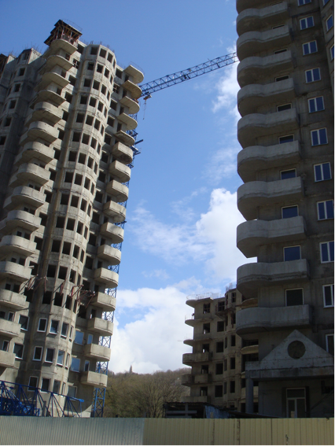

Фото.1. Внешний вид дома.

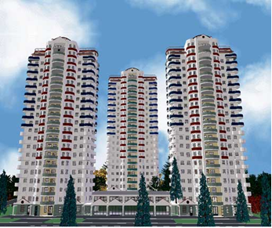
Рис. 1. Общий вид комплекса.
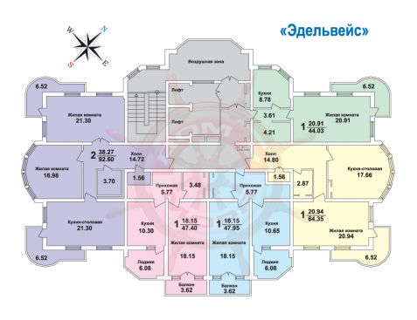
Рис. 2. План типового этажа (объект выделен зеленым цветом)

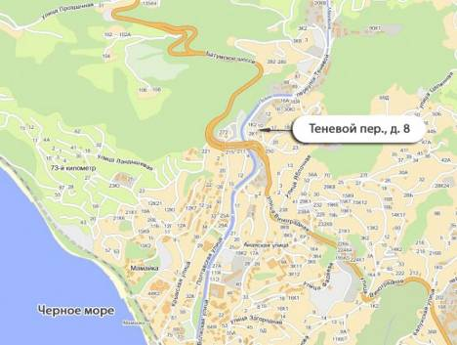
Рис. 3. Карта-схема месторасположения объекта

